INDICAÇÃO nº 421/2019

Súmula: Solicita providências do Executivo junto a Secretaria de Desenvolvimento Urbano e Habitação, na pessoa de seu Secretário, Sr. Marcos Gianelli de Toledo, para que oficie o órgão competente para a realização da extensão de iluminação pública na rua Chuí, entre os números 21 e 193, no Parque Suburbano.

INDICO à Mesa, na forma regimental vigente, que seja oficiado ao Excelentíssimo Senhor Igor Soares Ebert, Prefeito Municipal, para que determine através da Secretaria de Desenvolvimento Urbano e Habitação na pessoa de seu Secretário Sr. Marcos Gianelli de Toledo, que oficie o órgão competente para a realização de extensão de iluminação pública na rua Chuí, entre os números 21 e 193, no Parque Suburbano.

Justificativa

Senhor Presidente,
Nobres Vereadores,
Nobres Vereadoras,

O atendimento desta demanda se faz necessário, pois, ocasionará não só comodidade aos moradores, como também trará segurança e tranquilidade a todos com a diminuição de assaltos e inibindo usuários de entorpecentes escondidos às escuras.
Ante ao exposto, e apresentado motivos relevantes que ensejam o pedido, aguardamos providências, certo de sua atenção, renovo protesto de elevada estima e distinta consideração.

Sala das Sessões Bemvindo Moreira Nery, 30 de janeiro de 2019.
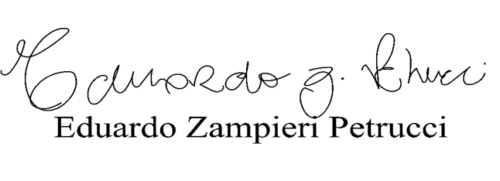

“Eduardo Kiko” – PODEMOS
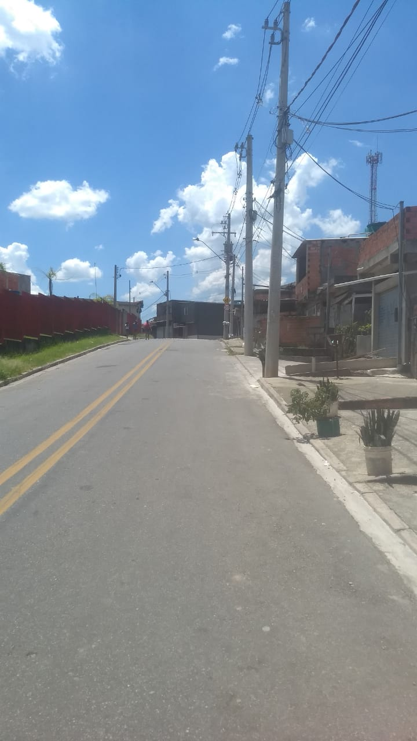
ANEXO

